 | Instrução de Trabalho  Realizar transferência do contrato  Cópia NÃO Controlada

IT-2886/REV.1.0

1. REFERÊNCIA
GTD-08.002 Estabelecimento de Parcerias
<códigos dos documentos correspondentes em outros idiomas>

2. OBJETIVO
O objetivo é realizar uma reunião de alinhamento entre Governança e Gestor Técnico para identificar os serviços e valores contratados no ano vigente para inclusão no orçamento do ano seguinte.

3. SEGURANÇA
Essa atividade prevê o uso da planilha projeção orçamentária disponível no diretório da rede, com acesso restrito a equipe de Governança de TD.

4. RECURSOS NECESSÁRIOS

- Catálogo de Contratos
http://equipes.natura.net/vptd/governanca/Contratos/SitePages/Página%20Inicial.aspx

- Rede – Planilha de projeção Orçamentária
Y:\Deptos\TI\GOVERNANCA E PMO\6.GCT\1-Gerência Contratos\12-projeções

5. DEFINIÇÕES
GT – Gestor Técnico

6. DESCRIÇÃO

- O GT do projeto identifica a necessidade de manter a prestação de um determinado serviço para o ano seguinte e envia um e-mail para a área de Governança (apoiocontratos@natura.net) para uma reunião de alinhamento e transição de contrato.

- A área de Governança agendará uma reunião com o GT e solicitará que ele preencha e apresente os seguintes documentos na reunião:

- Template de Transição de Projeto para Manter
- Data de Impacto no Manter
- Valor de Impacto no Manter
- Informar quem será o GT responsável pela demanda a pós a transição
- Contratos, propostas, anexos e demais documentos pertinentes à contratação do serviço devidamente assinados pelo fornecedor e por uma testemunha e dois procuradores da Natura

- Após a realização da reunião de alinhamento, a área de Governança fará a validação das informações e dos documentos e encaminhará um e-mail com a ATA da reunião para os participantes com o status: Transicionado, Transicionado Parcial ou Pendente.
- A área a de Governança anexará a Ata de reunião de alinhamento no Sharepoint de Governança

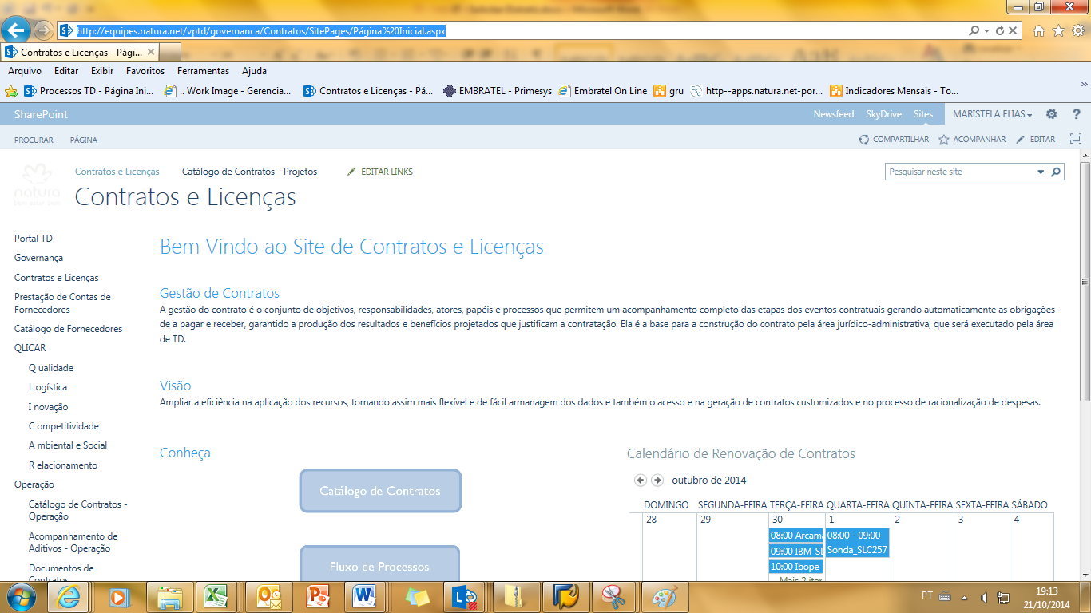

- Para anexar a Ata de Reunião, a área de Governança deverá, primeiramente salvar o documento em sua “Área de Trabalho” e depois acessar o menu “Reunião de Alinhamento” na lateral esquerda da tela

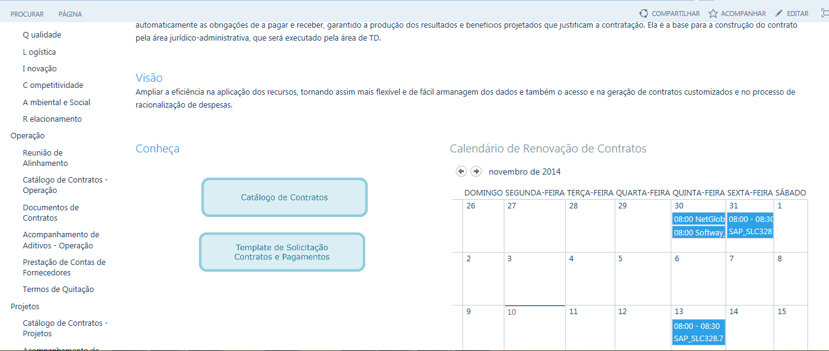

  - Salvar o documento, clicando no ícone “novo documento”.

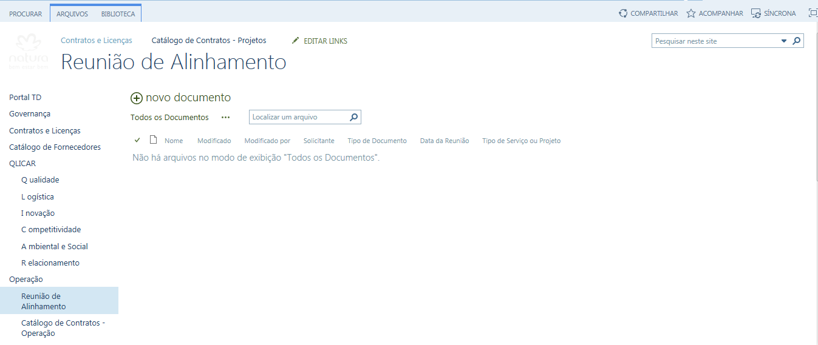

- Ao clicar no ícone “novo documento”, selecionar o item “carregar arquivo existente” na lista suspensa.
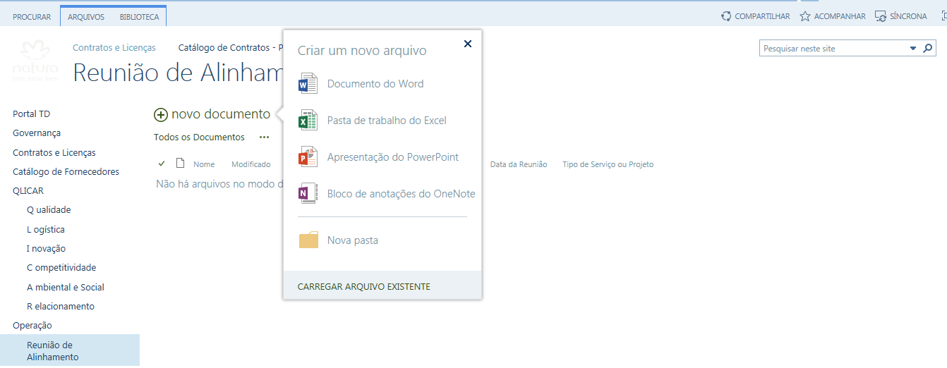
- Uma caixa se abrirá para procurar documento que foi salvo pelo solicitante. Clicar em “Procurar”
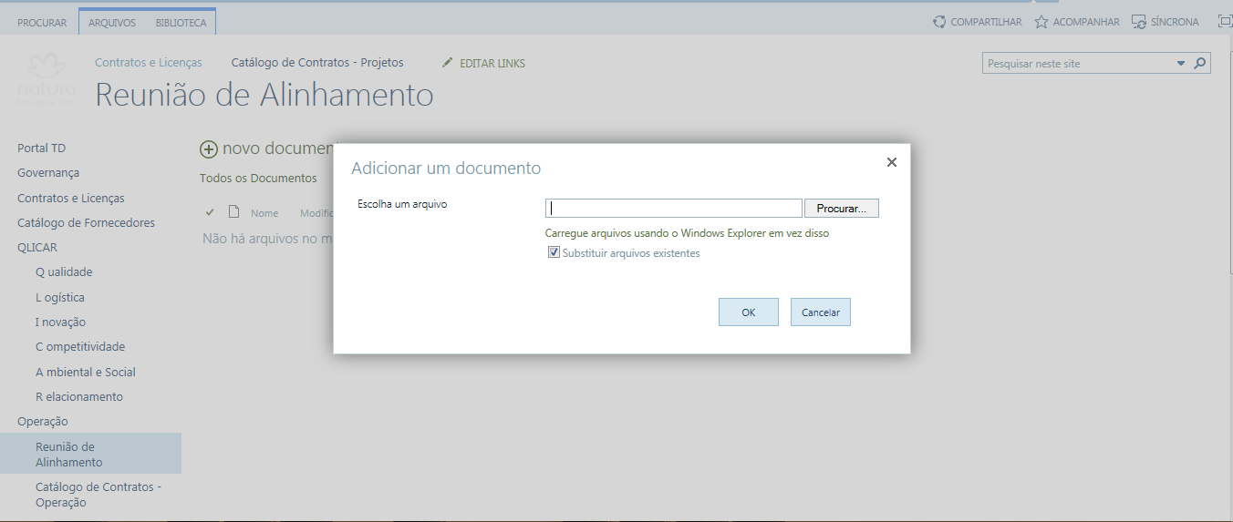
- Clicando em “Procurar” uma caixa se abrirá para localizar o documento desejado. Após selecionar o documento clicar em “Abrir” e depois em “OK”

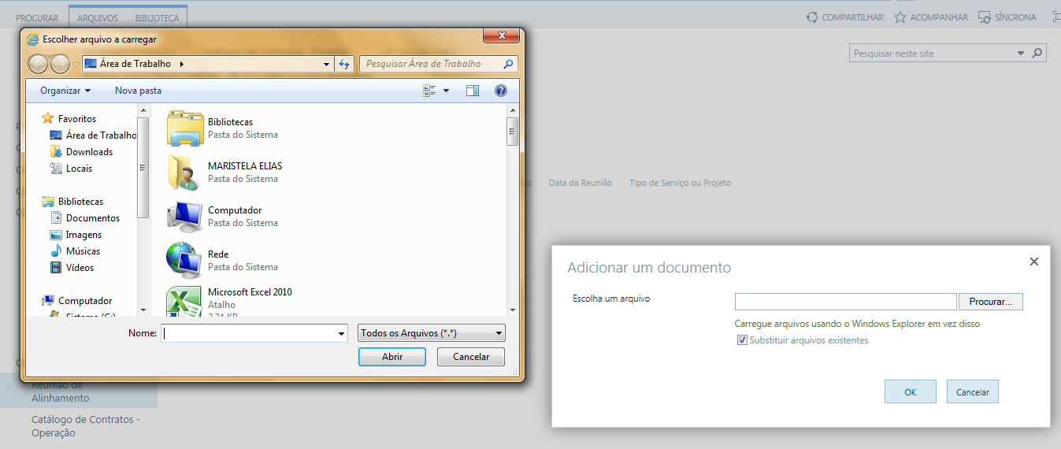

- Após clicar em “OK”, uma nova caixa se abrirá para preenchimento dos dados da reunião. Preencher os dados e clicar em “Salvar”

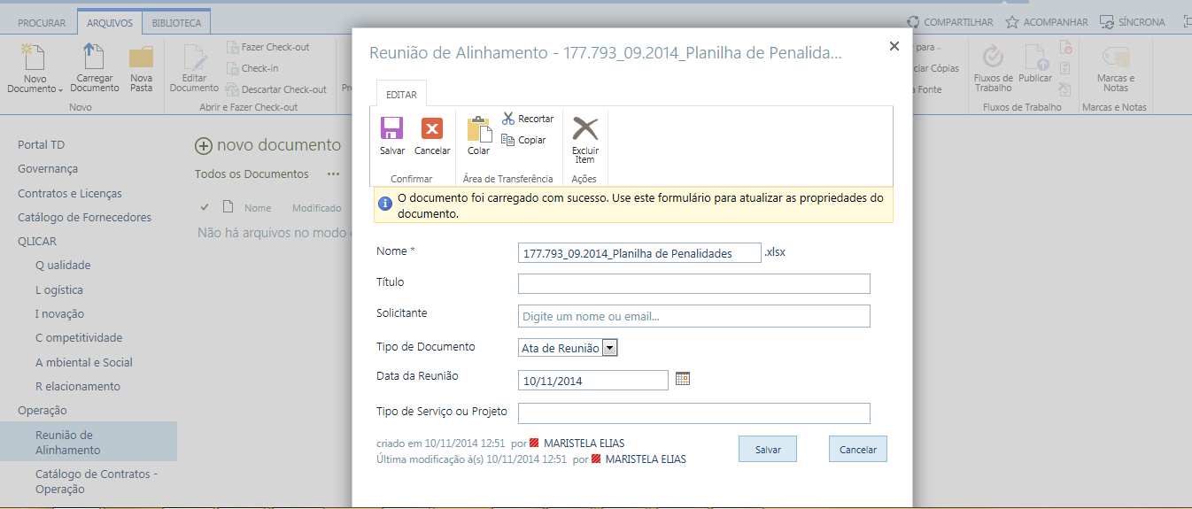

- Nome: Preencher o campo utilizando a nomenclatura padrão: Ata de Reunião (Contratação ou Transição)_(Nome do Projeto)
- Título: Pode ser inserido o mesmo dado do campo “Nome”
- Solicitante: Nome do solicitante ou GT solicitou a transição
- Tipo de Documento: Escolher a opção Reunião de Transição
- Data da Reunião: Data de Realização da Reunião de Transição
- Tipo de Serviço ou Projeto: Tipo do serviço contratado ou do Projeto

- O documento carregado será identificado com um asterisco verde ao lado no nome do arquivo, representado que é um novo documento.

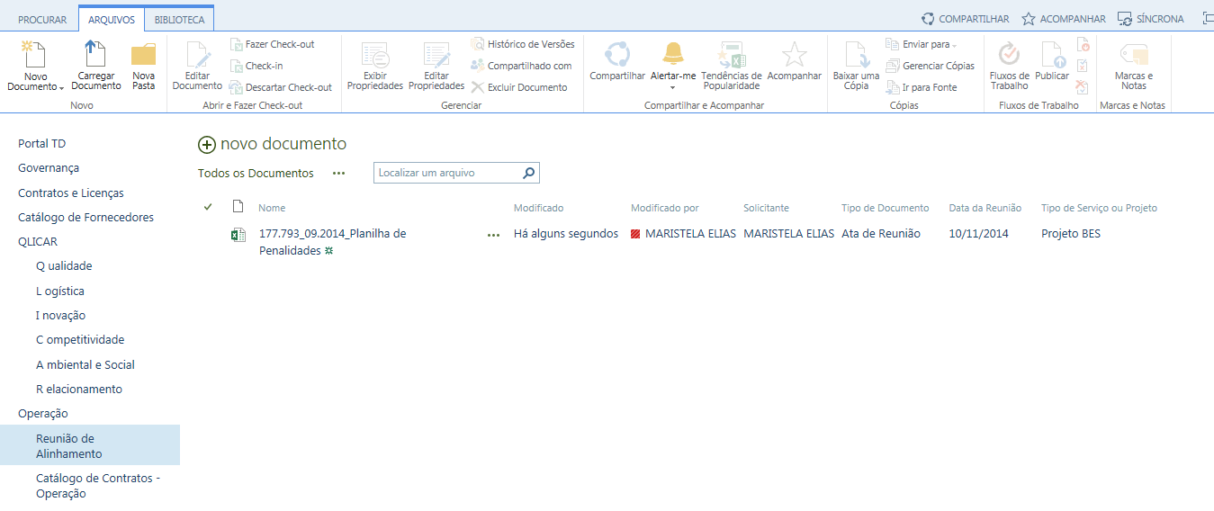

- A área de Governança deverá criar um novo item para o contrato transicionado para incluir os dados da contratação no Catálogo de Contratos no Sharepoint.
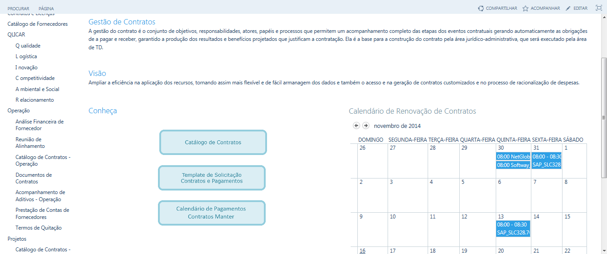

- Para incluir um novo contrato no Catálogo de Contratos, clicar no ícone “novo item”.

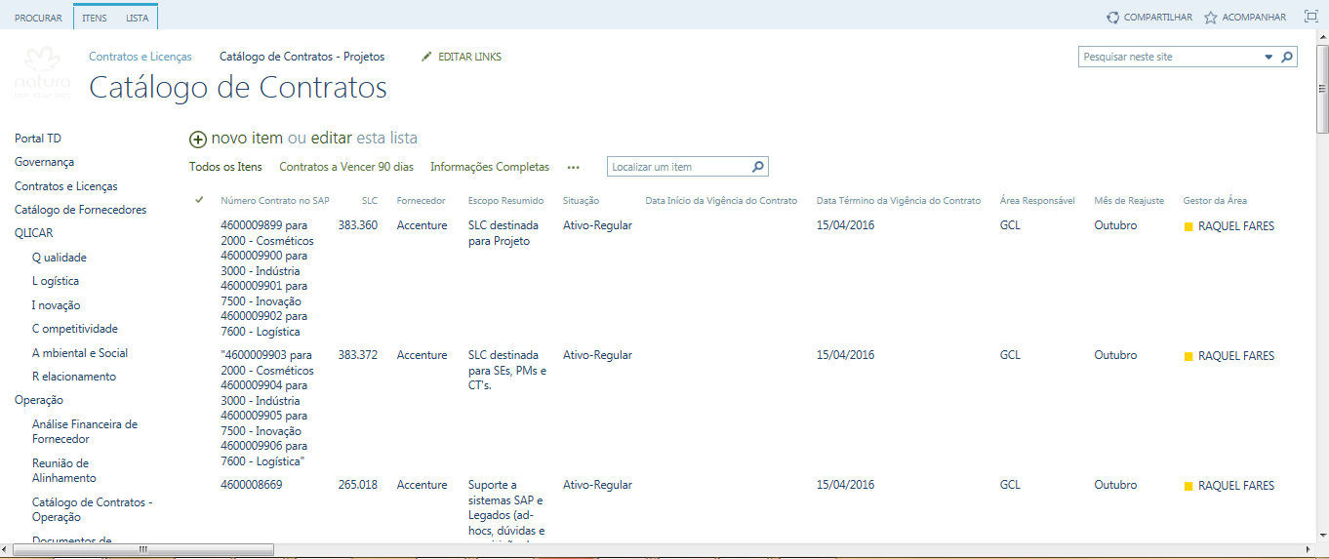

- Ao acessar o “novo item” a tela aparecerá da seguinte forma na tela.
- Será necessário o preenchimento de todos os campos para o cadastro.
- Os campos com “*” deverão ser preenchidos obrigatoriamente.
- Após o preenchimento do template, clicar em “Salvar”.

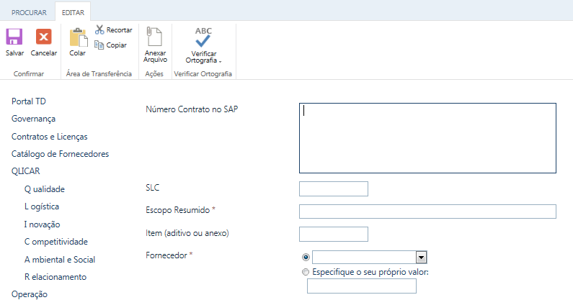
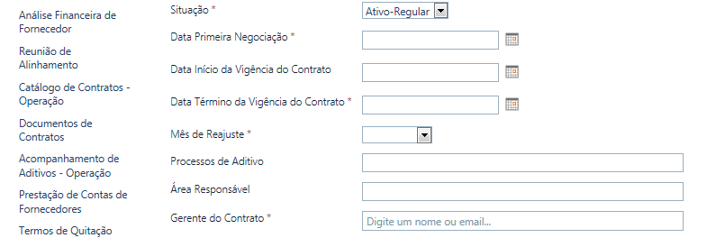
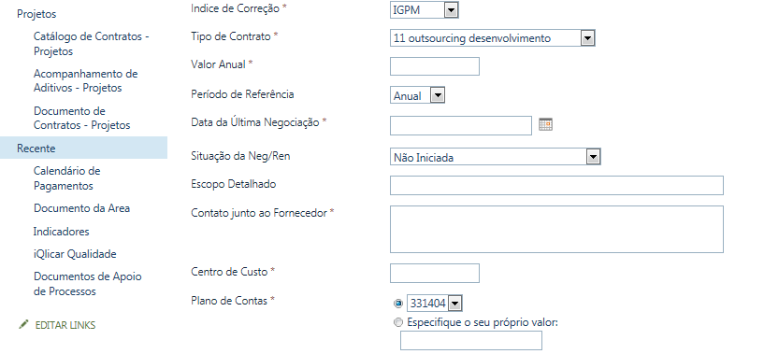
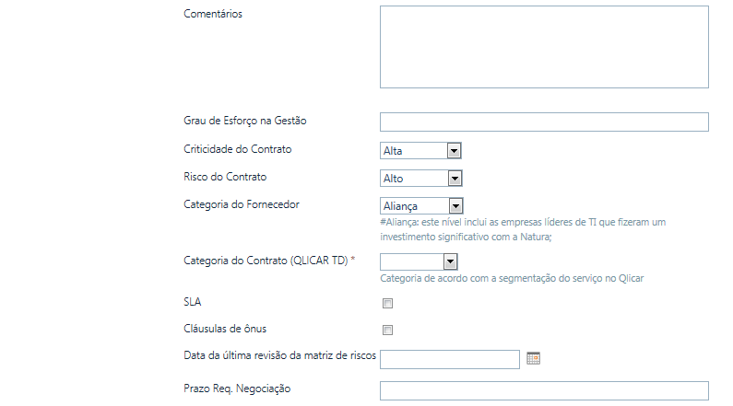
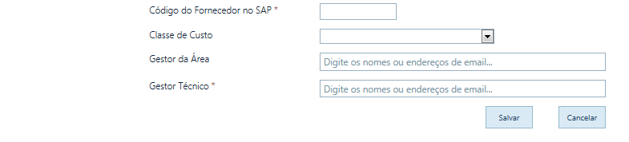

- Após criar novo item no Catálogo de Contratos, é necessário incluir os documentos da transição.
- Finalizado o processo de cadastro no “Catálogo de Fornecedores”, acessar “Documentos de Contratos” e incluir o documento digitalizado com a nomenclatura correta.
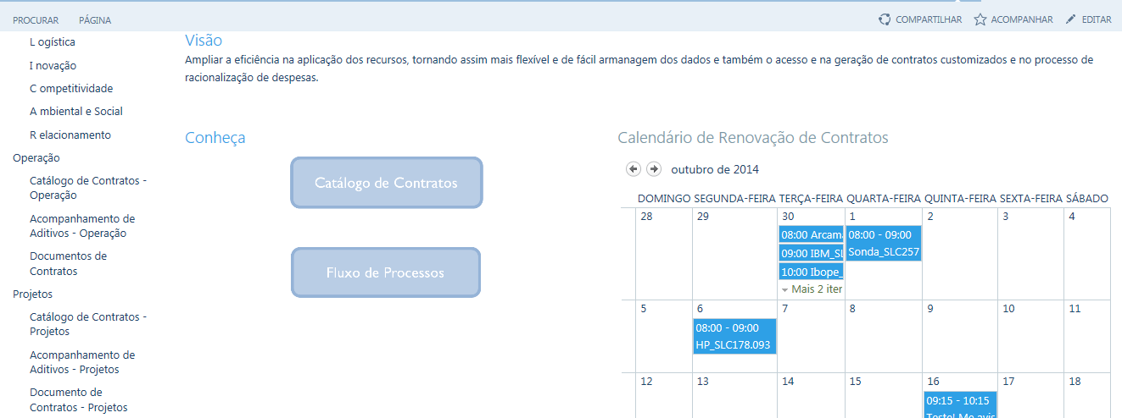
- Clicar em “novo documento” para anexar o arquivo:
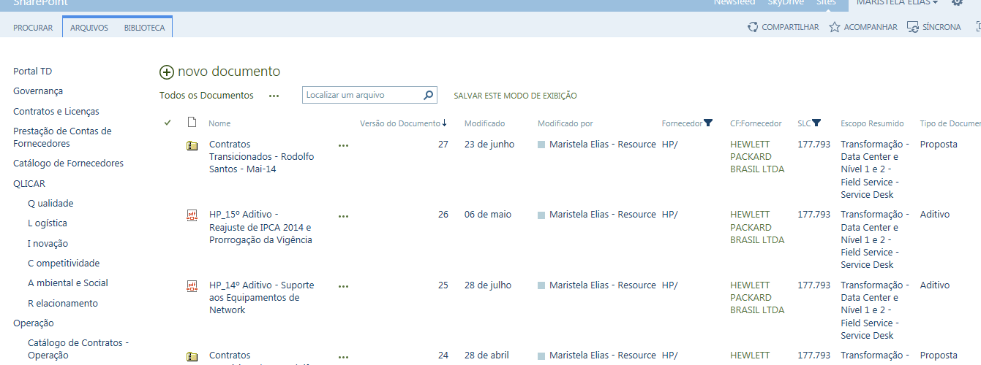
- Ao clicar no ícone “novo documento”, selecionar “Carregar arquivo existente” na lista suspensa:
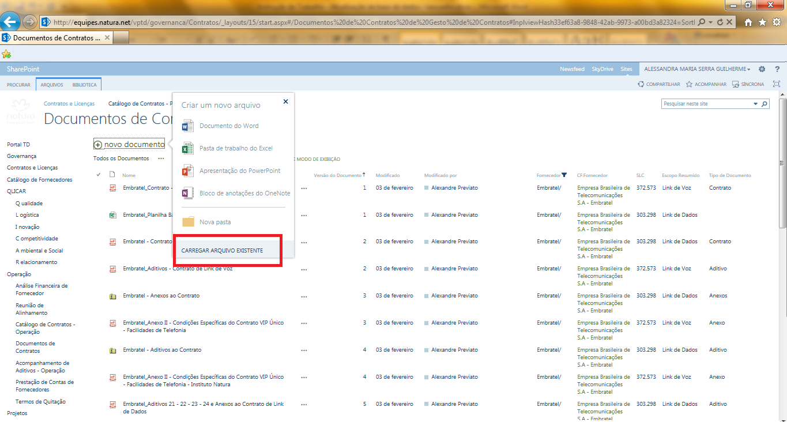

- Clicando no ícone “Carregar Documento”, uma caixa se abrirá para procurar documento que foi salvo pelo solicitante.

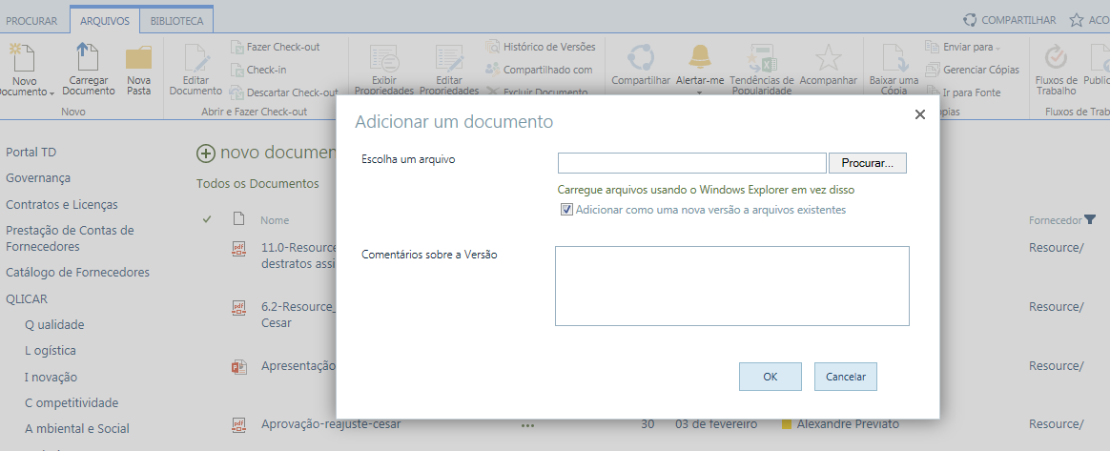
- Clicando em “Procurar” uma caixa se abrirá para localizar o documento desejado. Após selecionar o documento clicar em “Abrir” e depois em “OK.
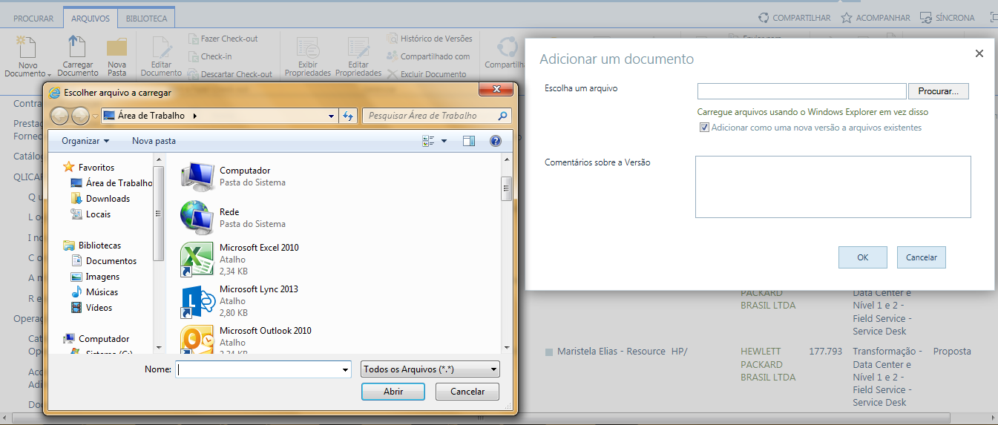
  - Após clicar em “OK”, uma nova caixa se abrirá para preenchimento dos dados do contrato.
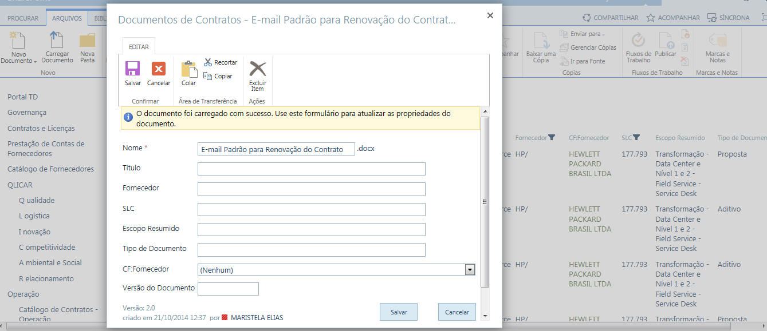
Nome: Nome do Arquivo (Carregado automaticamente conforme nome do arquivo que foi carregado)
Título: Utilizar o mesmo nome do Arquivo
Fornecedor: Inserir o nome do fornecedor exatamente conforme descrito no menu “Documentos de Contratos” (existe diferenciação entre caracteres maiúsculos e minúsculos e espaços entre letras e palavras)
SLC : Inserir o número da SLC exatamente conforme descrito no menu “Documentos de Contratos” (existe diferenciação de numerações com ou sem ponto e de espaços entre os números)
Escopo Resumido: : Inserir o tipo de serviço exatamente conforme descrito no menu “Documentos de Contratos” (existe diferenciação entre caracteres maiúsculos e minúsculos e espaços entre letras e palavras)
Tipo de Documento: Diferenciar tipo de documento (Contrato / Aditivo / Proposta Comercial / Proposta Técnica / Planilha / E-mail)
CF: Fornecedor: Selecionar o nome do fornecedor através da lista suspensa e clicar em “Salvar”
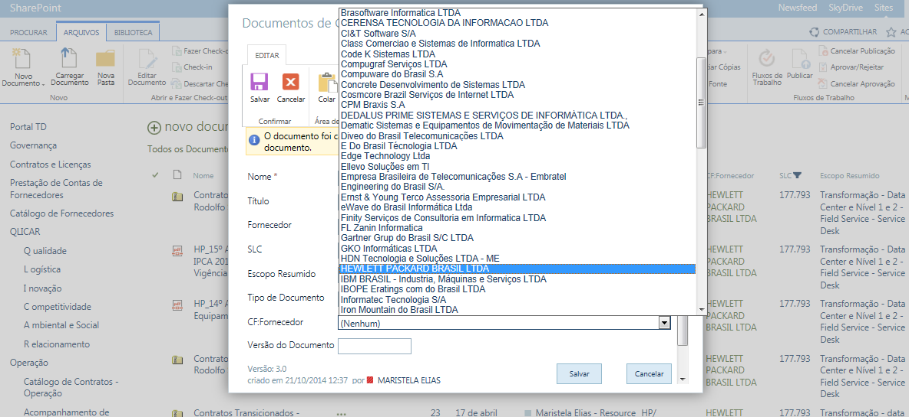
Versão do Documento: Iniciar o cadastro do primeiro documento como número 1 e assim sucessivamente para manter uma ordem.
- O documento carregado será identificado com um asterisco verde ao lado no nome do arquivo, representado que é um novo documento.
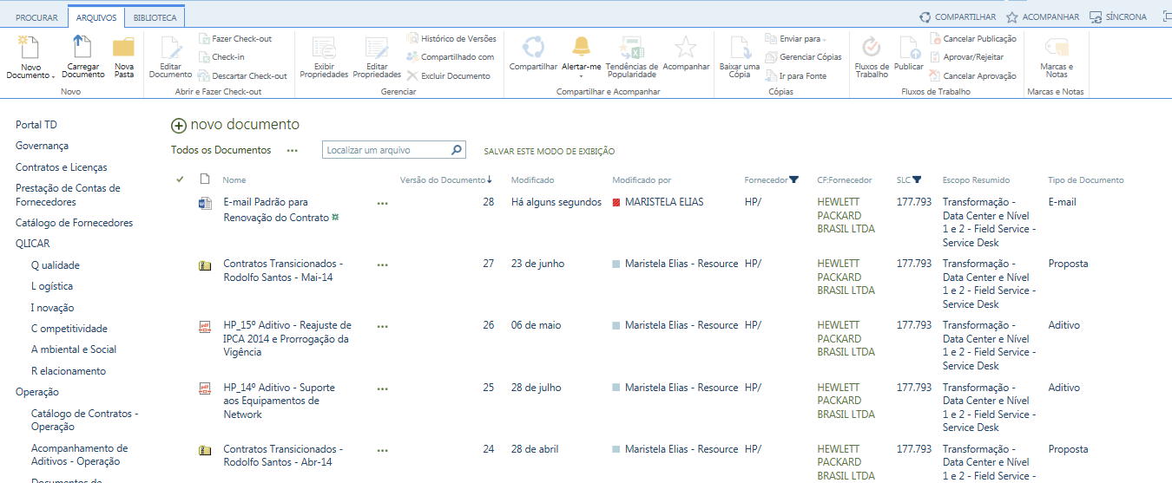

- Após anexar todos os documentos no Sharepoint, a área de Governança irá incluir os dados e valores da contratação na planilha de orçamento do ano seguinte.
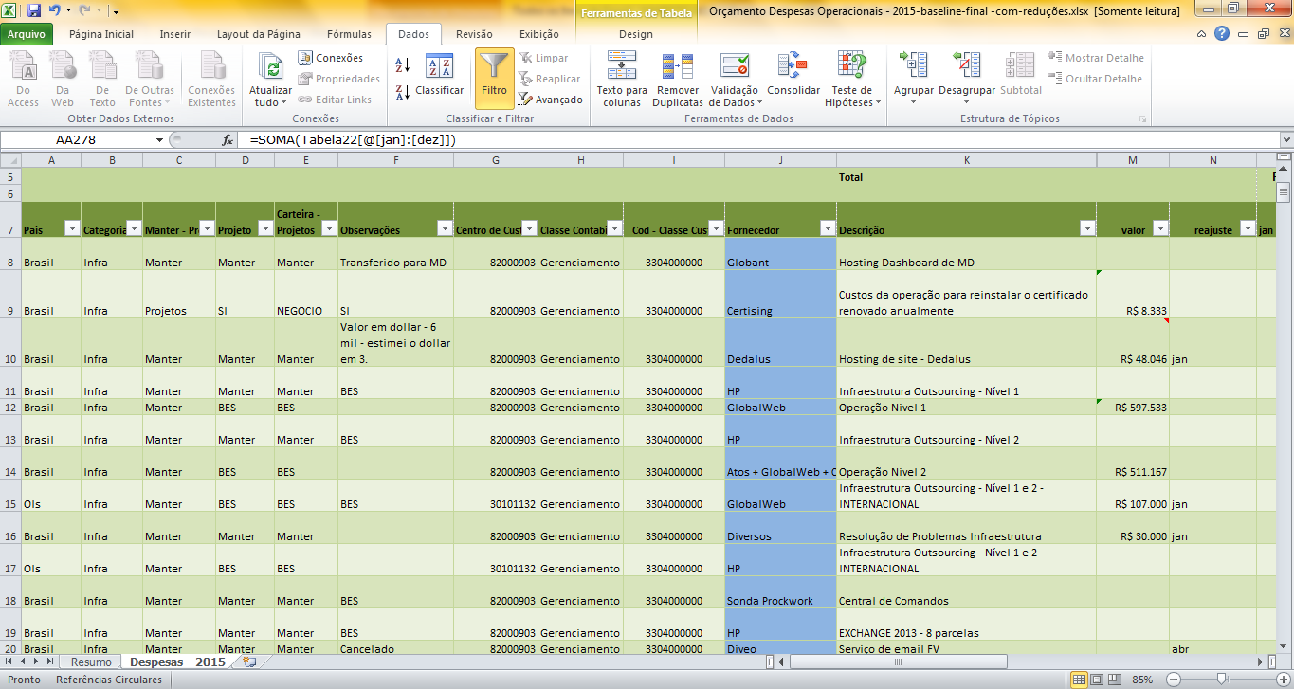

7. RESULTADO ESPERADO
Transição dos contratos efetuada e início do controle dos serviços pelo Manter.

8. DOCUMENTOS DE REFERÊNCIA
N/A

9. ANEXOS
N/A

10. REGISTROS

Nome do registro | Processo/  Subprocesso | Área | Local e  Forma de Armazenamento | Rastreabilidade | Tempo de Retenção | Proteção | Disposição
ATA de Reunião de Transição | GTD.08.002 Estabelecimento de Parcerias | Governança de TD | Natura Lapa (E-Business Park)  Eletrônico | http://equipes.natura.net/vptd/governanca/Contratos/_layouts/15/start.aspx#/Reunio%20de%20Alinhamento/Forms/AllItems.aspx | Permanente | Backup | Manter
Proposta Assinada | GTD.08.002 Estabelecimento de Parcerias | Governança de TD | Natura Lapa (E-Business Park)  Eletrônico | http://equipes.natura.net/vptd/governanca/Contratos/_layouts/15/start.aspx#/Documentos%20de%20Contratos%20de%20Gesto%20de%20Contratos | Permanente | Backup | Manter
Contrato ou Aditivo assinado | GTD.08.002 Estabelecimento de Parcerias | Governança de TD | Natura Lapa (E-Business Park)  Eletrônico | http://equipes.natura.net/vptd/governanca/Contratos/_layouts/15/start.aspx#/Documentos%20de%20Contratos%20de%20Gesto%20de%20Contratos | Permanente | Backup | Manter

